

**Результати соціологічного дослідження**

**Оцінка європейських і демократичних цінностей**

**учасниками освітніх курсів**

**у рамках проєкту: «Вивчення Європи: освітній вимір»**

Чернігів, 2024

УДК 303.4:[378.016:94(4)

Г 21

Публікація підготовлена в рамках проєкту: «Вивчення Європи: освітній вимір» (“Studying Europe: Educational Dimension” (SEED), No. 101085480—SEED—ERASMUS-JMO-2022-HEI-TCH-RSCH), реалізований Центром Європейських студій Національного університету «Чернігівський колегіум» імені Т. Г. Шевченка за підтримки Європейського Союзу програми Erasmus+ напряму Жан Моне.

Автори звіту:

**Гапоненко Дмитро**, доцент кафедри права, філософії та політології Національного університету «Чернігівський колегіум» імені Т. Г. Шевченка.

**Кеда Марина**, доцент кафедри всесвітньої історії та міжнародних відносин Національного університету «Чернігівський колегіум» імені Т. Г. Шевченка.

Зміст публікації є виключною відповідальністю Центру Європейських студій Національного університету «Чернігівський колегіум» імені Т. Г. Шевченка і жодним чином не відображає точки зору Європейського Союзу.

Центр Європейських студій Національного університету «Чернігівський колегіум» імені Т. Г. Шевченка

14000, м. Чернігів, пр. Миру 13

**Зміст**

1. Методологія 4

2. Склад учасників дослідження 5

3. Самоідентифікація 9

4. Європейські цінності 11

5. Демократичні цінності 13

6. Додаток 1 20

**1. Методологія**

**Аудиторія:** слухачі освітніх дисциплін і курсів підвищення кваліфікації, які проводилися в рамках реалізації проекту.

**Кількість респондентів:** 400.

**Метод опитування:** особисте і заочне анкетування з використанням платформи Google Forms.

**Терміни проведення:** травень 2023 – жовтень 2024 рр.

**2. Склад учасників дослідження**

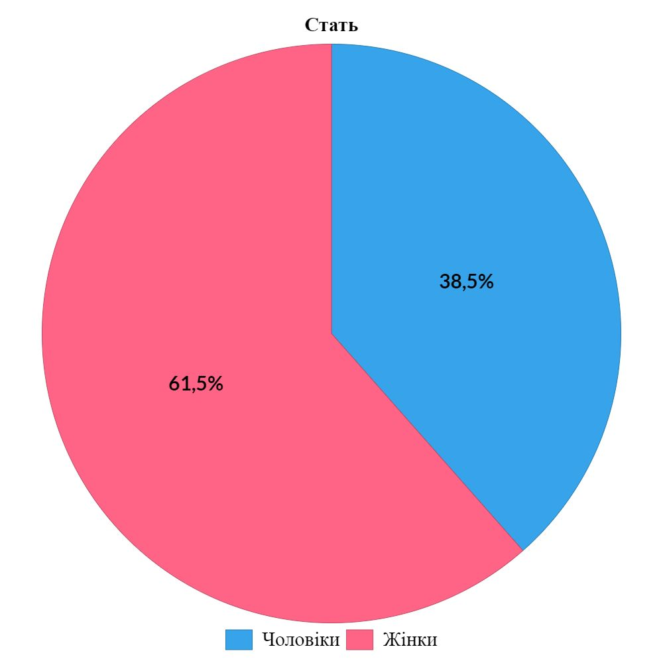

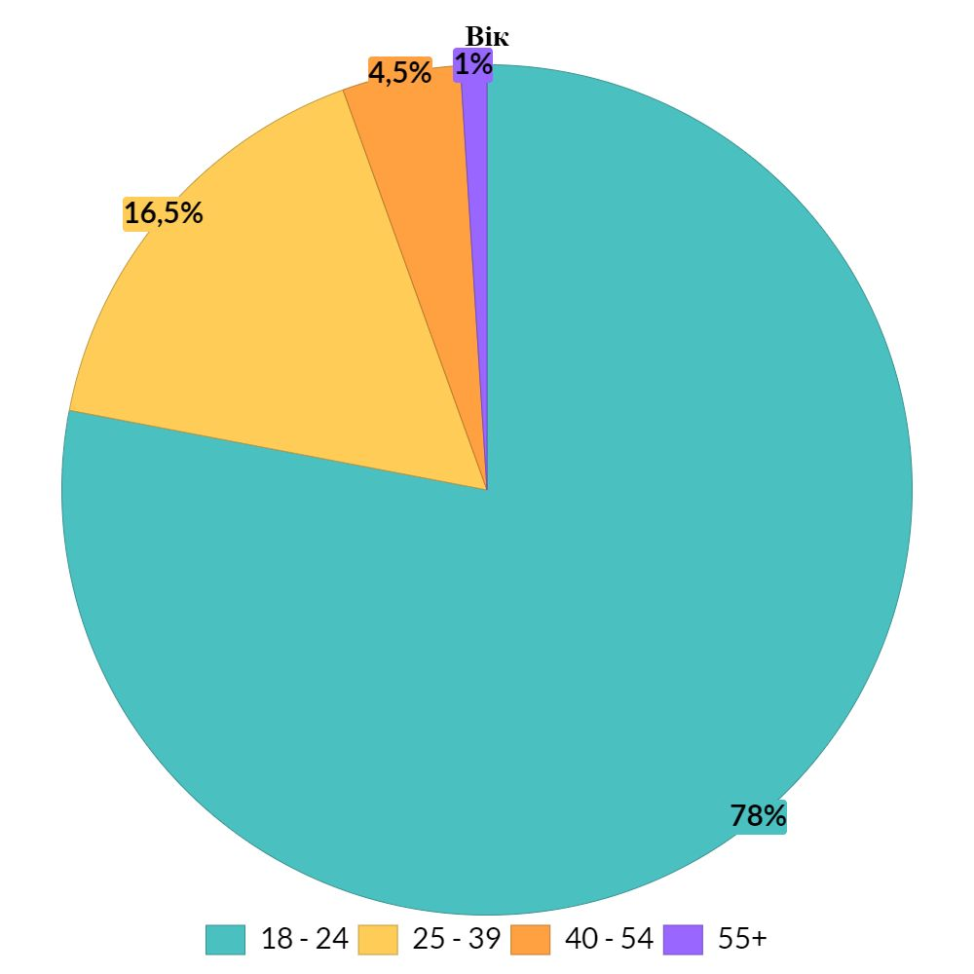

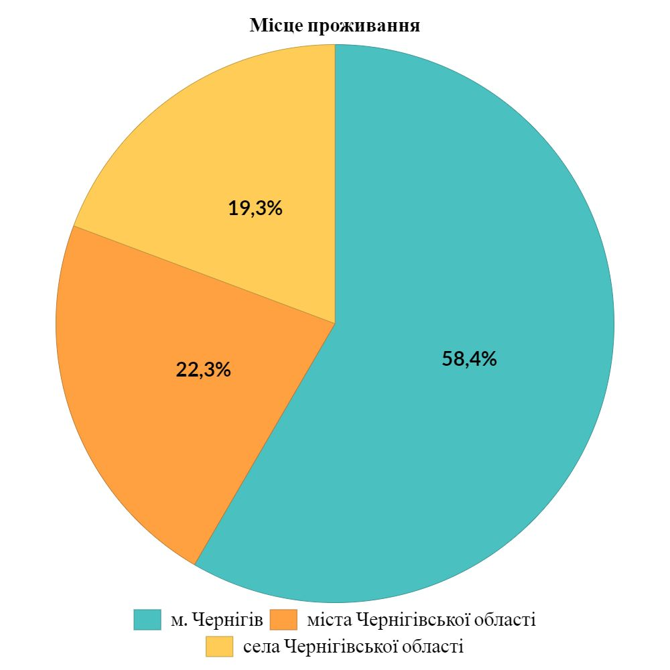

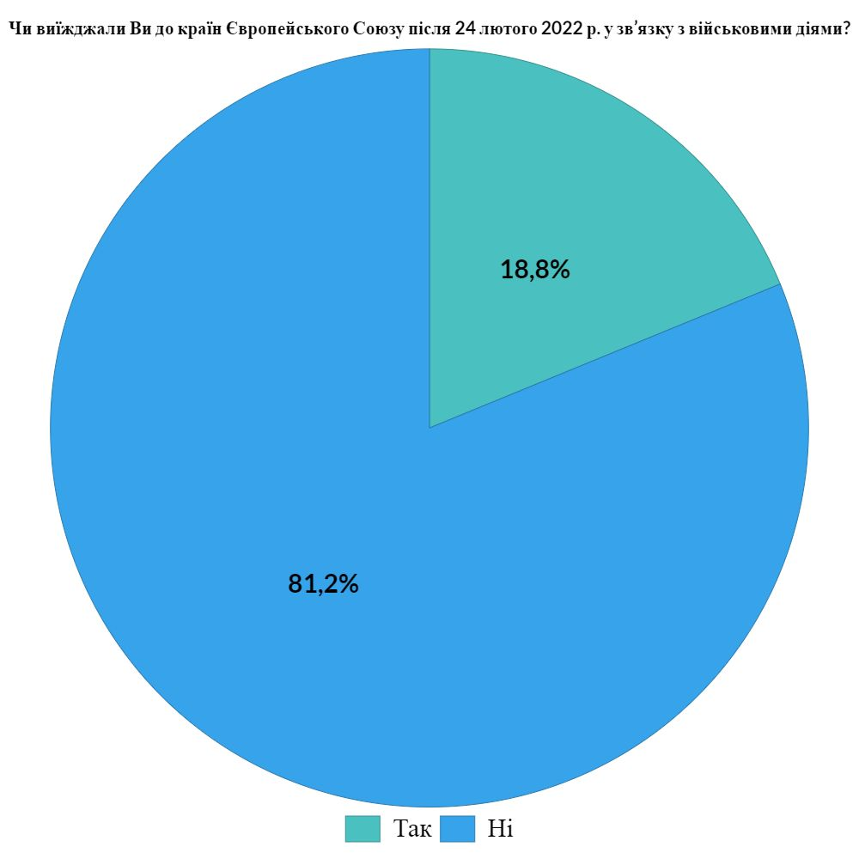

**3. Самоідентифікація**

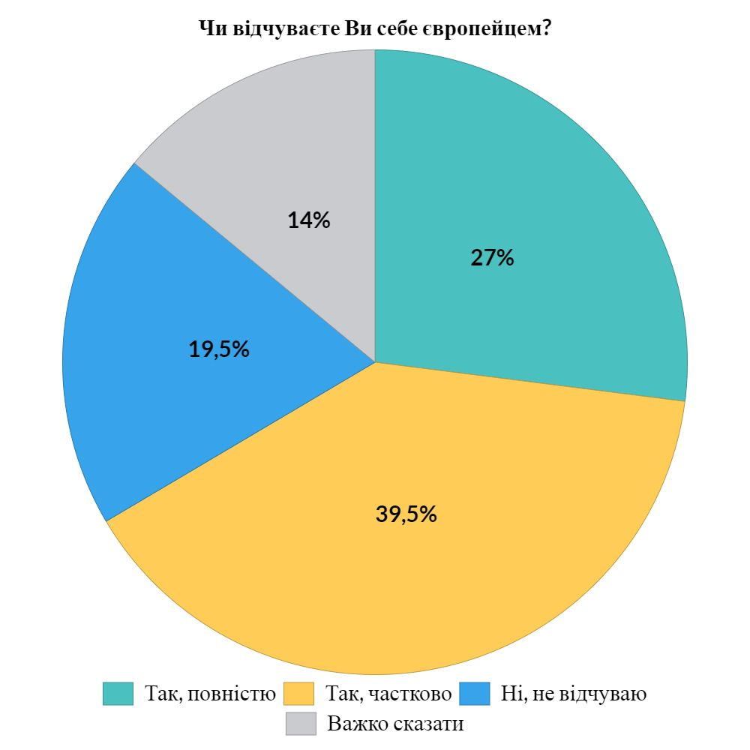

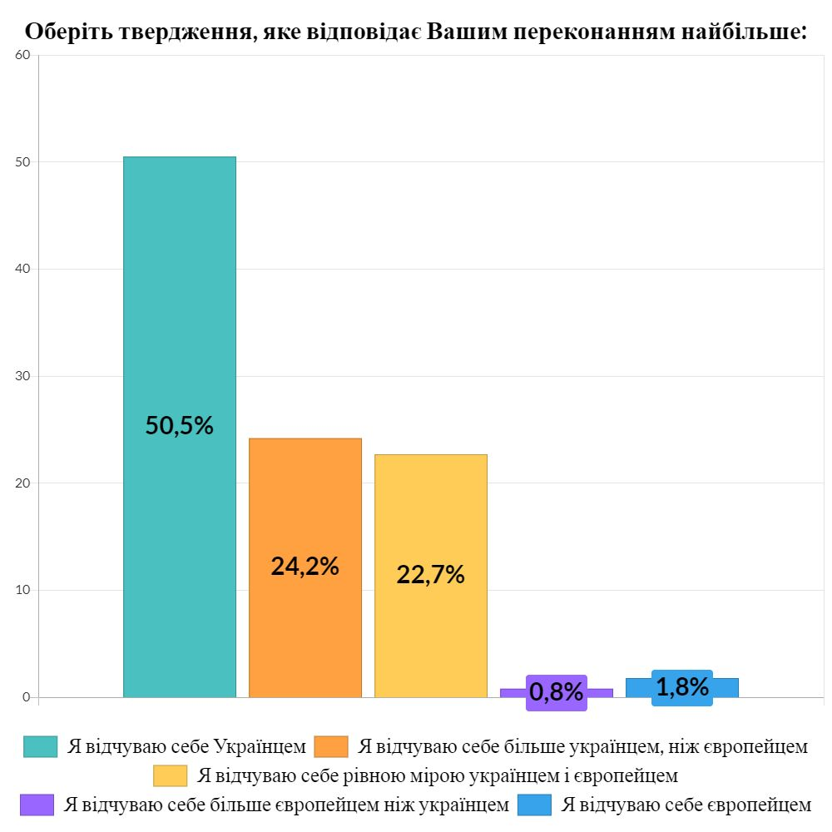

**4. Європейські цінності**

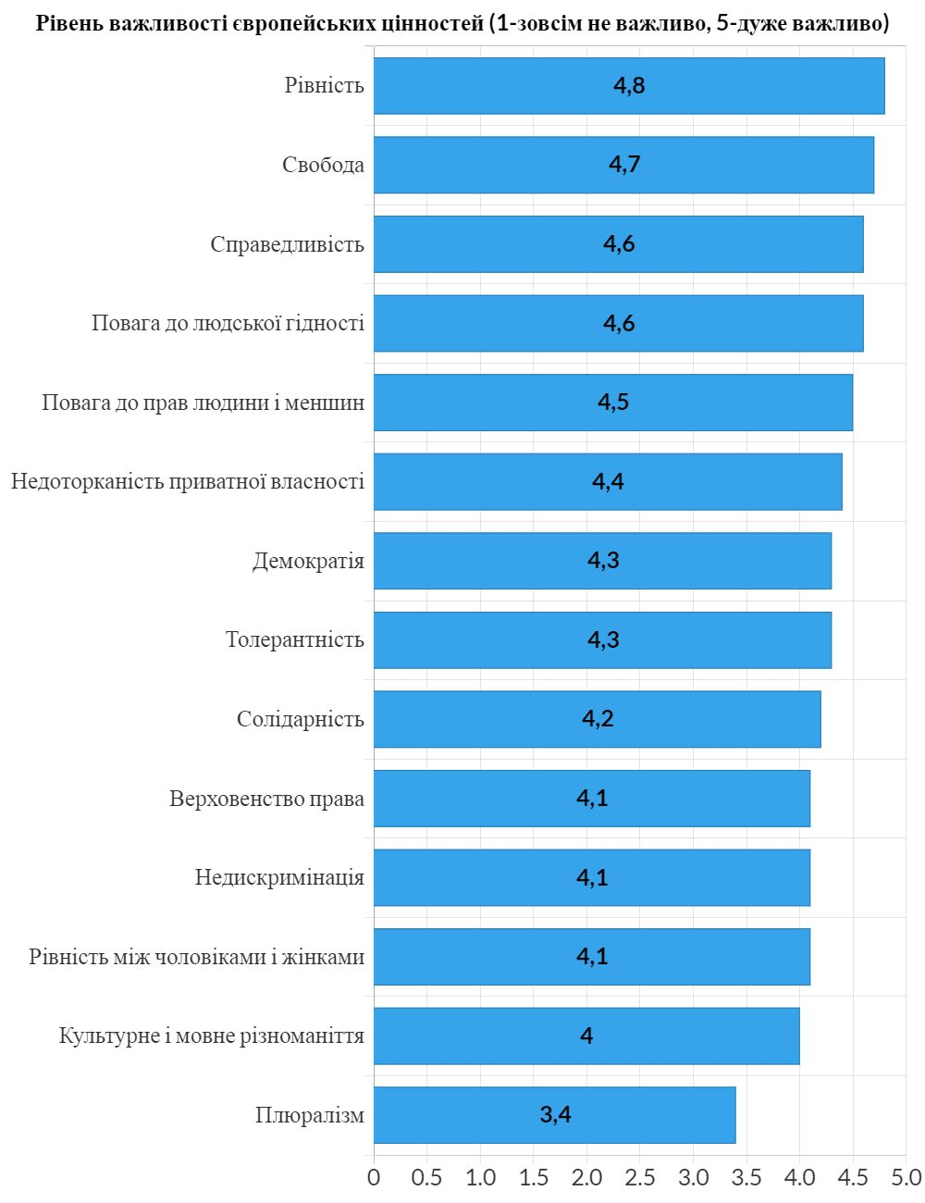

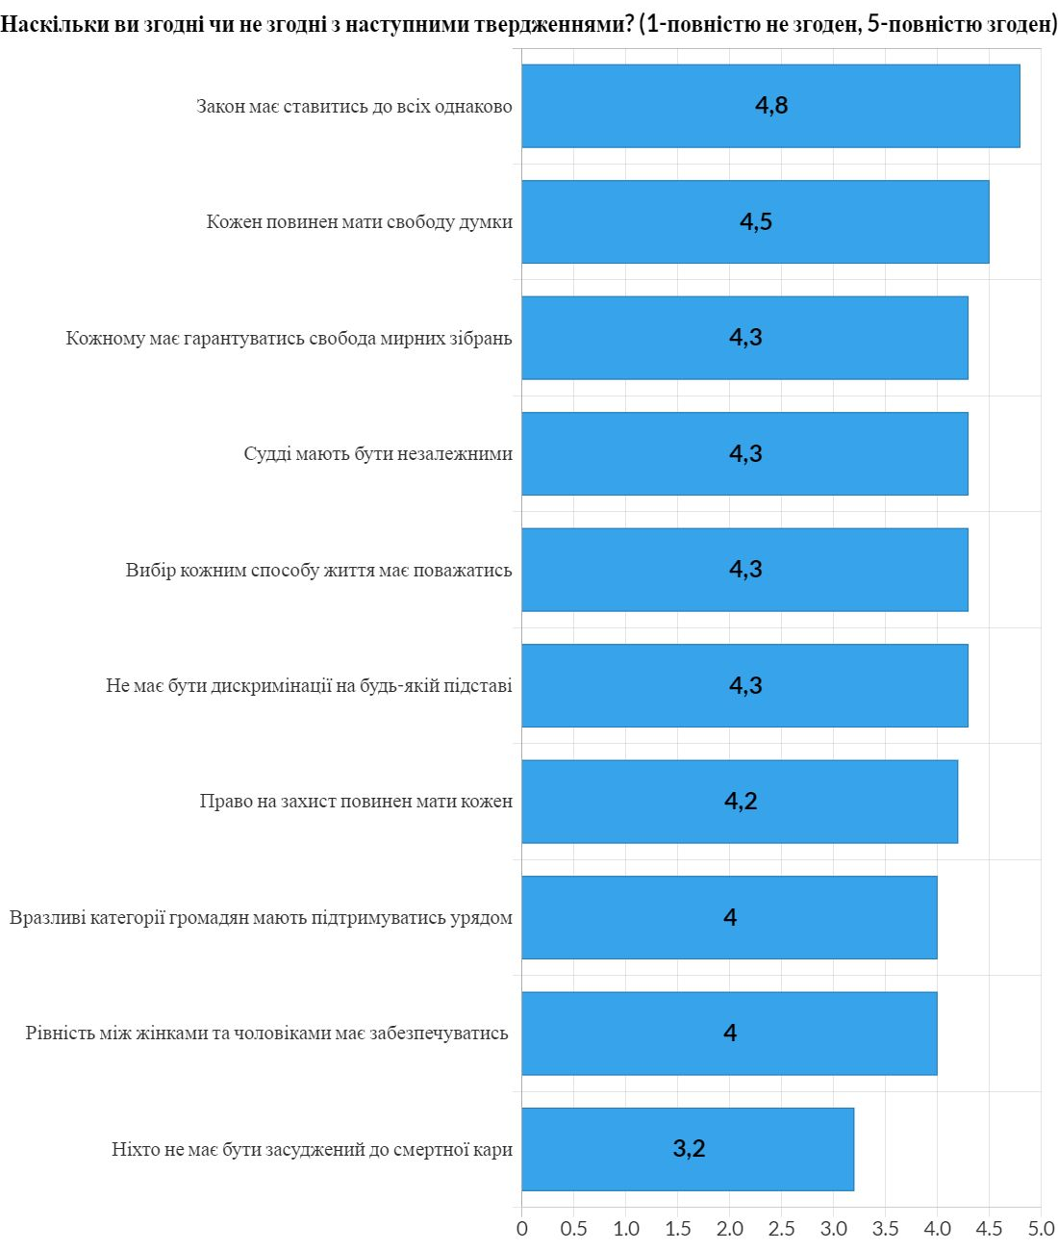

У графіку використані скорочені варіанти тверджень. З повним їх змістом можна ознайомитися у Додатку 1.

**5. Демократичні цінності**

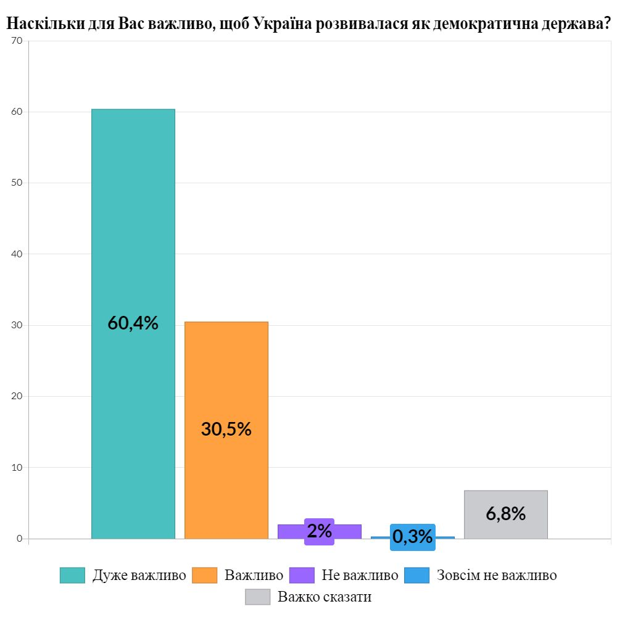

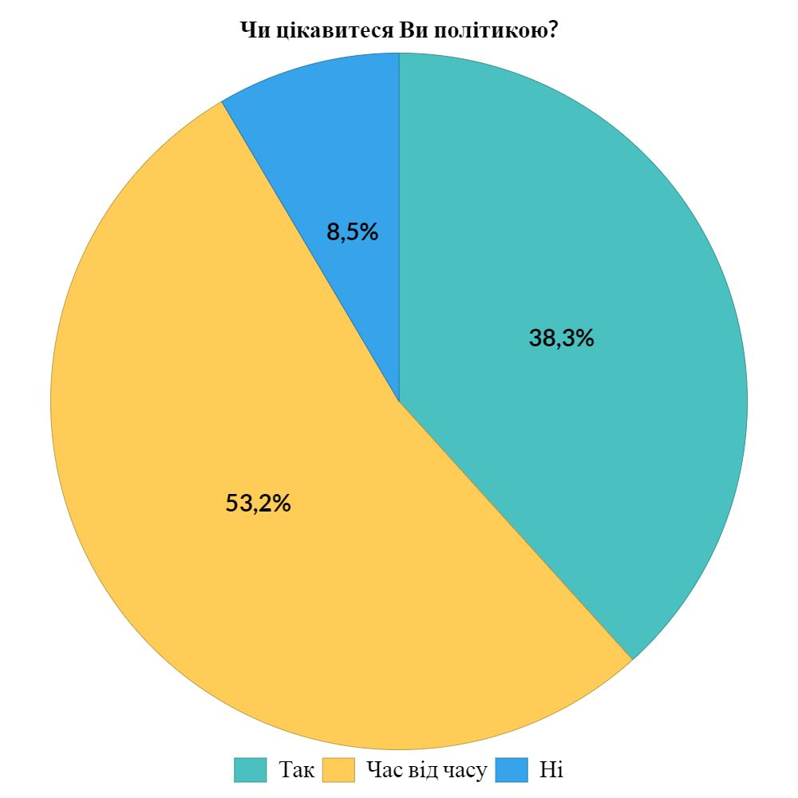

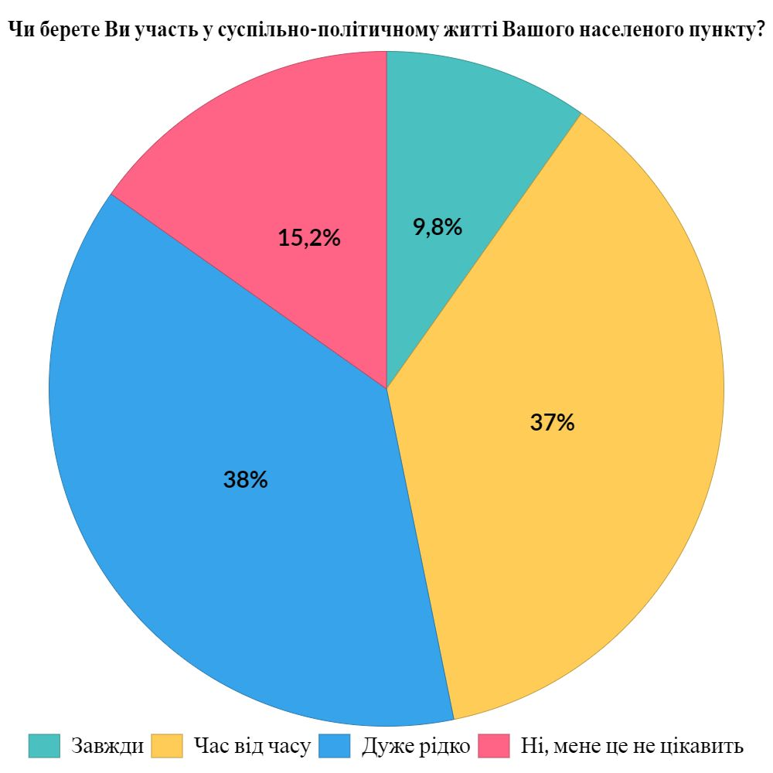

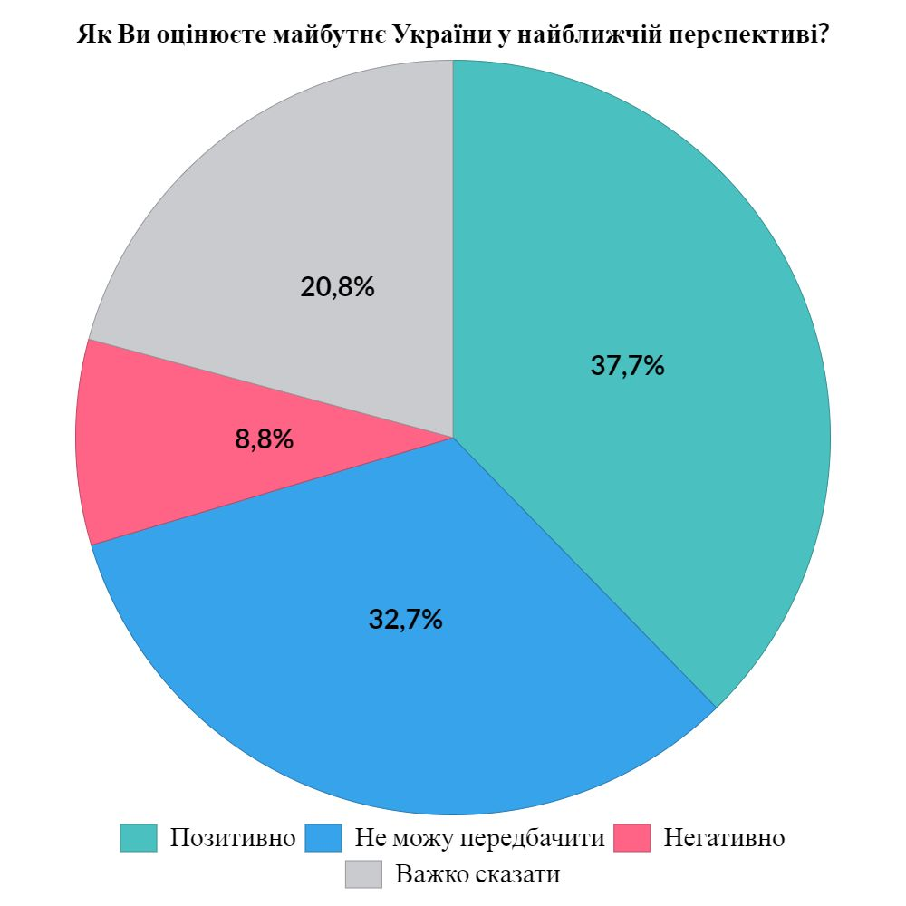

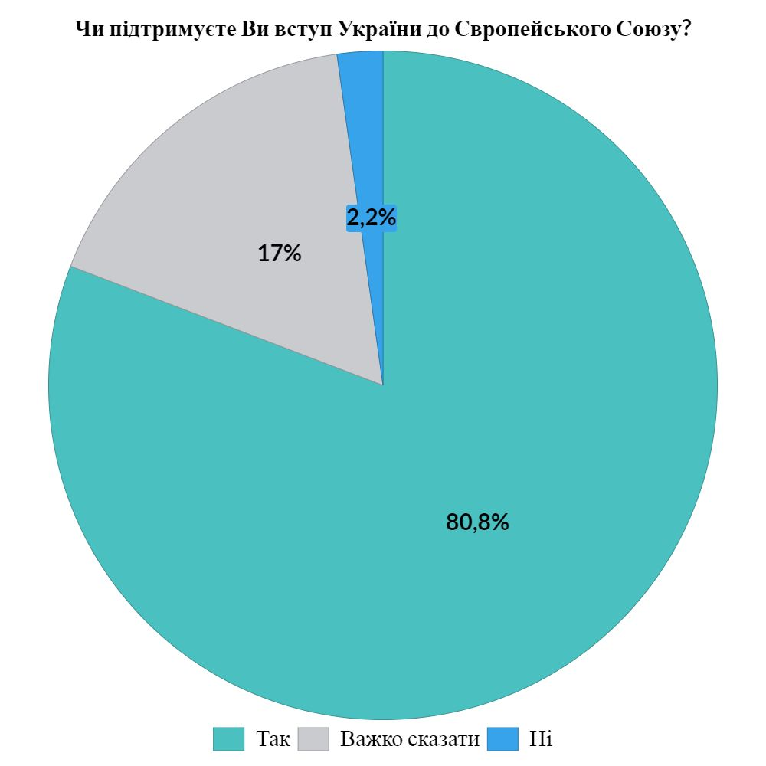

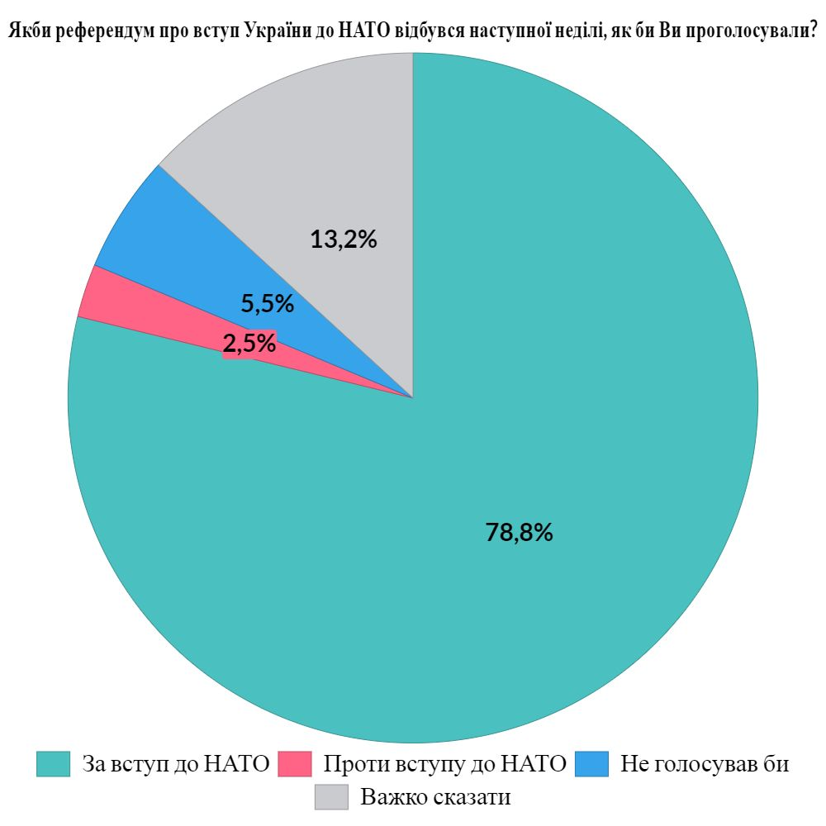

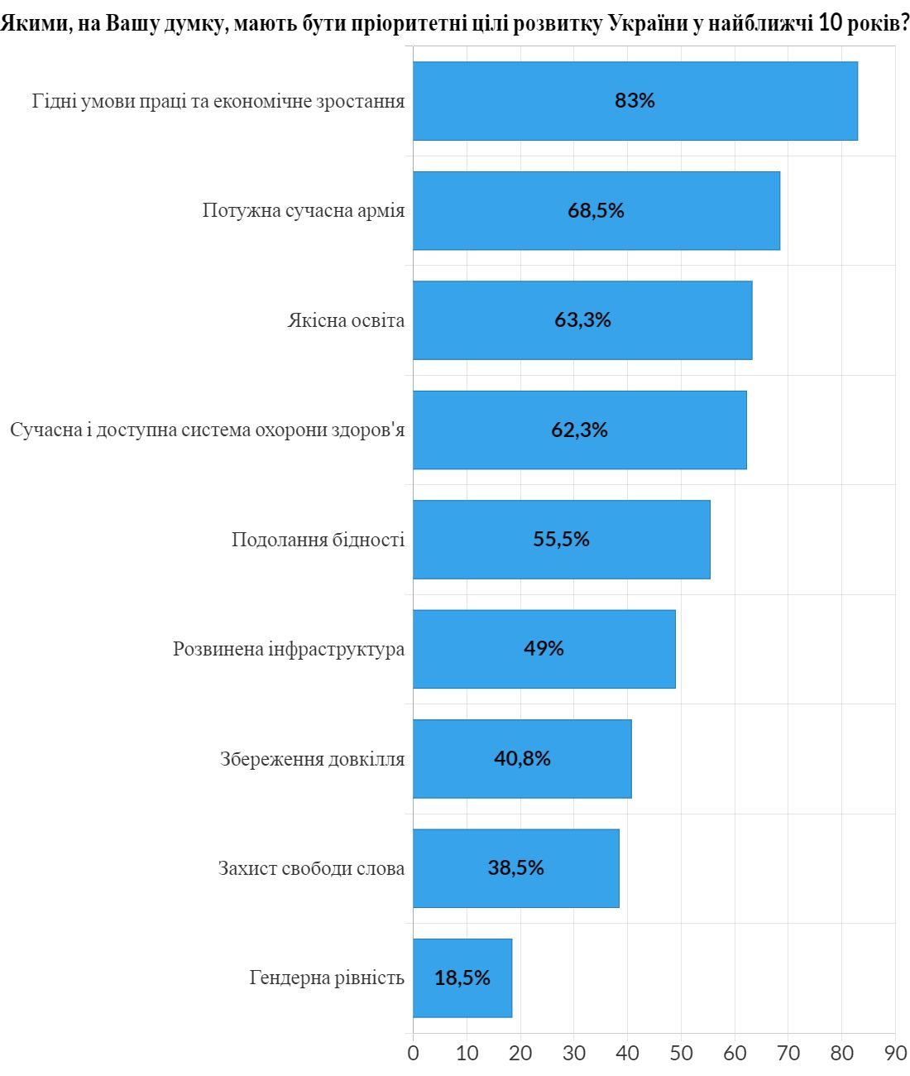

**Додаток 1**

**Список тверджень, згідно яких досліджувалися європейські цінності**

1. Ніхто не має бути засуджений до смертної кари.
2. Вибір кожним способу особистого та сімейного життя має поважатись.
3. Кожен повинен мати свободу думки, вільне висловлення судження та віросповідання.
4. Кожному має гарантуватись свобода мирних зібрань, організацій та демонстрацій.
5. Право на захист (політичний притулок) повинен мати кожен, хто має обґрунтовані побоювання переслідувань за ознаками раси, релігії, національності, належності до певної соціальної групи чи політичних поглядів.
6. Судді мають бути незалежними, вільними від стороннього впливу.
7. Найбільш вразливі категорії громадян мають підтримуватись урядом з метою забезпечення гідного рівня життя.
8. Рівність між жінками та чоловіками має активно забезпечуватись в усіх сферах.
9. Не має бути жодної дискримінації на будь-якій підставі, включаючи стать, вік, етнічну приналежність, віросповідання, політичну чи іншу думку, приналежність до меншин, статки, інвалідність чи сексуальну орієнтацію.
10. Закон має ставитись до всіх однаково і кожен повинен мати право на розгляд справи у незалежному суді.

***Гапоненко Дмитро, Кеда Марина***

***Результати соціологічного дослідження***

**Оцінка європейських і демократичних цінностей**

**учасниками освітніх курсів**

**у рамках проєкту:   
«Вивчення Європи: освітній вимір»**

Технічний редактор ***О. Клімова***

Комп’ютерний набір ***Д. Гапоненко***

*Свідоцтво про державну реєстрацію   
друкованого засобу масової інформації  
серія КВ № 23743-13583 ПР від 06.02.2019 р.*

Підписано до друку 14.11.2024 р. Формат 60х84 1/16.

Ум. друк. арк. 1,21. Обл.-вид. арк. 1,35. Зам. № 033.

Редакційно-видавничий відділ НУЧК імені Т. Г. Шевченка,

14013, м. Чернігів, вул. Гетьмана Полуботка, 53,

тел. 941-102

nuchk.tipograf@gmail.com